1. 차량 관리프로그램을 만드시오. (구매 가격은 엔진 가격 + 타이어 가격)

자동차 정보를 하나의 객체로 처리

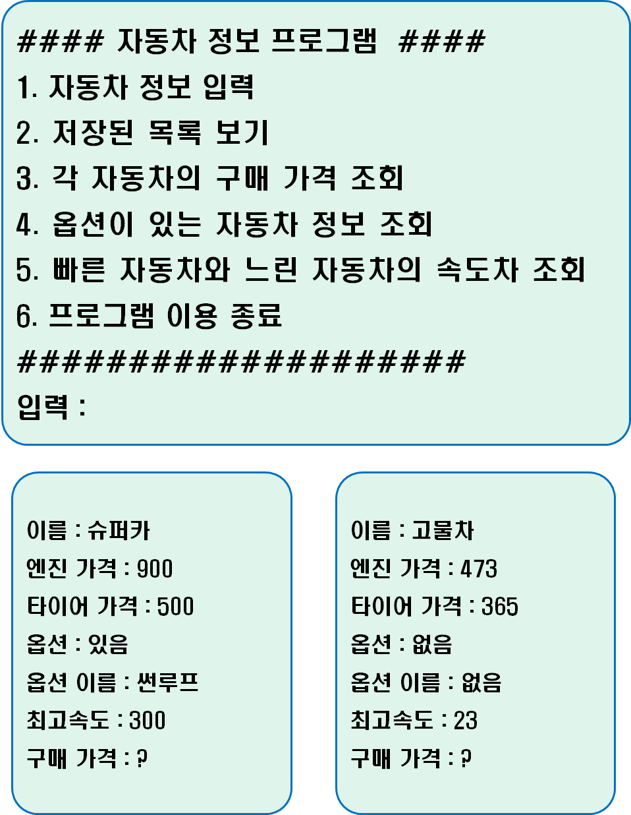

1. 계좌 정보를 입력받아 계좌를 관리하는 프로그램을 아래 예제를 참조하여 작성하시오

프로그램에서 송금, 내역 조회 기능을 추가하시오

|  |
| --- |
| ----------------------------------------------------------  1.계좌생성 | 2.계좌목록 | 3.예금 | 4.출금 | 5.종료  ----------------------------------------------------------  선택> 1  --------------  계좌생성  --------------  계좌번호: 123-123  계좌주: 가나다  초기입금액: 10000  결과: 계좌가 생성되었습니다.  ----------------------------------------------------------  1.계좌생성 | 2.계좌목록 | 3.예금 | 4.출금 | 5.종료  ----------------------------------------------------------  선택> 2  --------------  계좌목록  --------------  123-123 가나다 10000  ----------------------------------------------------------  1.계좌생성 | 2.계좌목록 | 3.예금 | 4.출금 | 5.종료  ----------------------------------------------------------  선택> 3  --------------  예금  --------------  계좌번호: 123-123  예금액: 5000  결과: 예금이 성공되었습니다.  ----------------------------------------------------------  1.계좌생성 | 2.계좌목록 | 3.예금 | 4.출금 | 5.종료  ----------------------------------------------------------  선택> 4  --------------  출금  --------------  계좌번호: 123-123  출금액: 2000  결과: 출금이 성공되었습니다.  ----------------------------------------------------------  1.계좌생성 | 2.계좌목록 | 3.예금 | 4.출금 | 5.종료  ----------------------------------------------------------  선택> 2  --------------  계좌목록  --------------  123-123 가나다 13000  ----------------------------------------------------------  1.계좌생성 | 2.계좌목록 | 3.예금 | 4.출금 | 5.종료  ----------------------------------------------------------  선택> 5  프로그램 종료 |